第三故事宇宙 第二敘事小組 分工表

|  |  |
| --- | --- |
| 組員 | 工作項目 |
| 史承燁 | 撰寫故事內容(第三部分)、Twine製作、檔案整理並上傳至Github |
| 曾耀陞 | 撰寫故事內容(第一部分)、Mediawiki模板架設及內容撰寫 |
| 張殷祈 | 撰寫故事內容(第二部分)、Mediawiki內容撰寫、簡報製作 |

**1**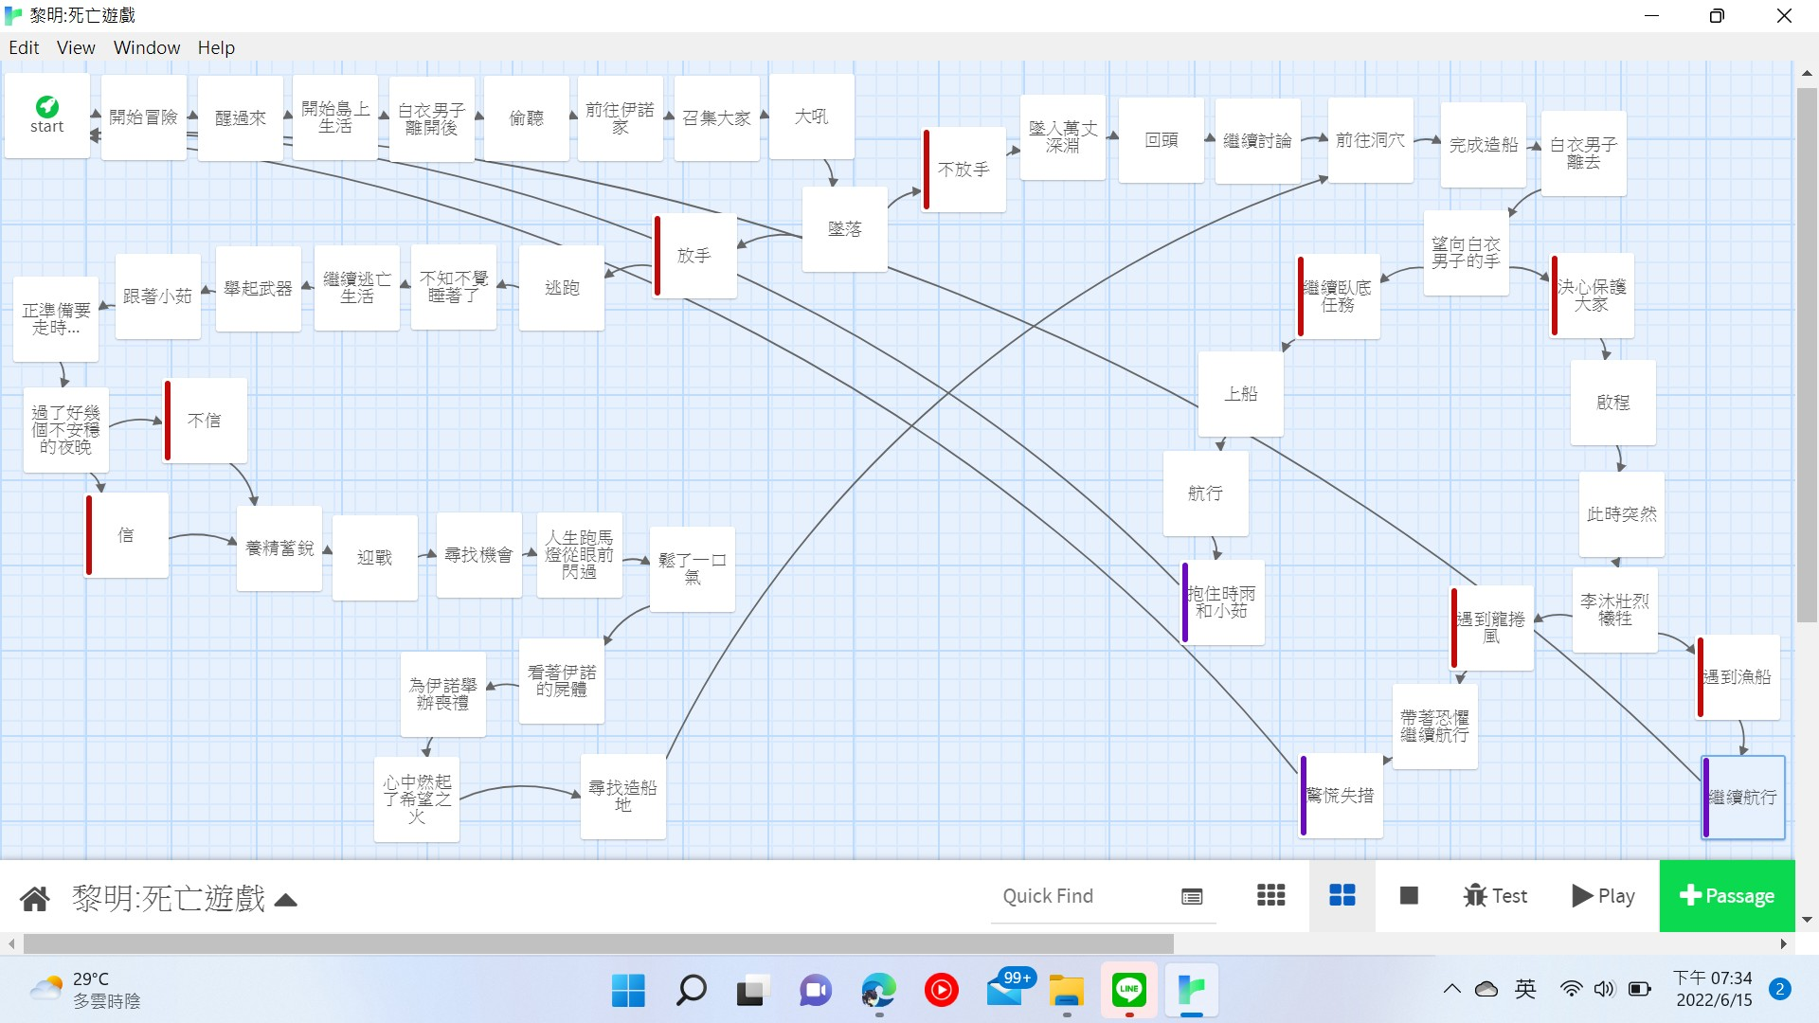



**3**

**2**